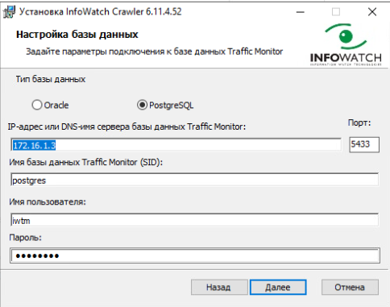

xxXX1234

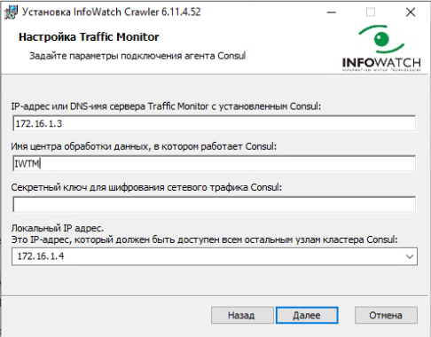

Чтобы узнать инфу про консул – ssh root@iwtm -> cat /opt/iw/tm5/etc/consul/consul.json

Имя ЦОДа – iwtm, ключ – encrypt

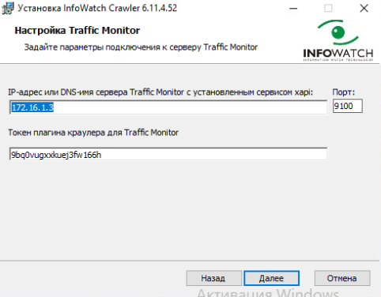

Токен брать на вебморде –> Управление 🡪 плагины –> IW Crawler

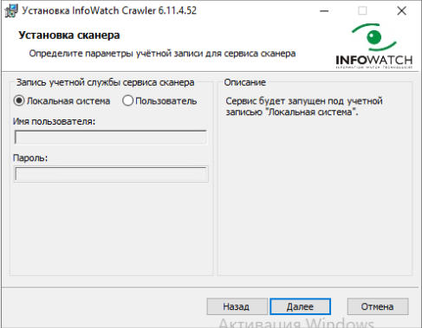

От локальной

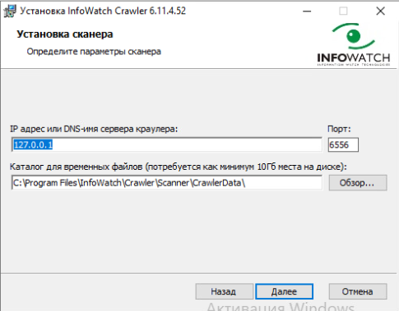

Не трогать

Проверка – вебморда 🡪 краулер

Открыть Порты 6556 1337

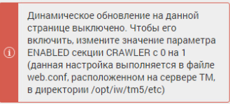

ssh root@iwtm --> nano /opt/iw/tm5/etc/web.conf

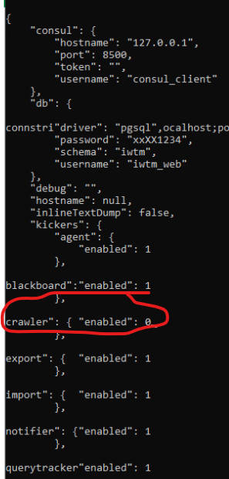

***Недоступность Краулера в веб консоли InfoWatch Traffic Monitor***

Описание проблемы: Краулер не доступен в веб консоли, имеется сообщение вида: "Нет работающих сканеров".

В протоколах InfoWatch Traffic Monitor могут фиксироваться сообщения вида:

2019/01/22 03:42:02 [error] [application] Can not get thrift: crawler 2019/01/22 03:42:02 [warning] [crawler] crawler_not_found 2019/01/22 08:42:51 [error] [application] Can not get thrift: crawler 2019/01/22 08:42:51 [error] [exception.StringcodedException] StringcodedException: ThriftException in /opt/ iw/tm5/www/backend/protected/controllers/CrawlerController.php:321 Stack trace: #0 /opt/iw/tm5/www/backend/vendor/yiisoft/yii/framework/web/actions/CInlineAction.php(49): CrawlerController->actionGetScanners() #1 /opt/iw/tm5/www/backend/vendor/yiisoft/yii/framework/web/CController.php(308): CInlineAction- >runWithParams(Array) #2 /opt/iw/tm5/www/backend/vendor/yiisoft/yii/framework/web/filters/CFilterChain.php(133): CController- >runAction(Object(CInlineAction)) #3 /opt/iw/tm5/www/backend/protected/components/Controller.php(52): CFilterChain->run() #4 /opt/iw/tm5/www/backend/vendor/yiisoft/yii/framework/web/filters/CInlineFilter.php(58): Controller- >filterInitLanguage(Object(CFilterChain)) #5 /opt/iw/tm5/www/backend/vendor/yiisoft/yii/framework/web/filters/CFilterChain.php(130): CInlineFilter- >filter(Object(CFilterChain)) #6 /opt/iw/tm5/www/backend/vendor/yiisoft/yii/framework/web/filters/CFilter.php(40): CFilterChain->run() #7 /opt/iw/tm5/www/backend/vendor/yiisoft/yii/framework/web/CController.php(1145): CFilter- >filter(Object(CFilterChain)) #8 /opt/iw/tm5/www/backend/vendor/yiisoft/yii/framework/web/filters/CInlineFilter.php(58): CController- >filterAccessControl(Object(CFilterChain)) #9 /opt/iw/tm5/www/backend/vendor/yiisoft/yii/framework/web/filters/CFilterChain.php(130): CInlineFilter- >filter(Object(CFilterChain)) #10 /opt/iw/tm5/www/backend/vendor/yiisoft/yii/framework/web/CController.php(291): CFilterChain->run() #11 /opt/iw/tm5/www/backend/vendor/yiisoft/yii/framework/web/CController.php(265): CController- >runActionWithFilters(Object(CInlineAction), Array) #12 /opt/iw/tm5/www/backend/vendor/yiisoft/yii/framework/web/CWebApplication.php(282): CController- >run('getScanners') #13 /opt/iw/tm5/www/backend/vendor/yiisoft/yii/framework/web/CWebApplication.php(141): CWebApplication- >runController('crawler/getScan...') #14 /opt/iw/tm5/www/backend/vendor/yiisoft/yii/framework/base/CApplication.php(185): CWebApplication- >processRequest() #15 /opt/iw/tm5/www/backend/index.php(24): CApplication->run() #16 {main} REQUEST_URI=/api/crawler/scanner HTTP_REFERER=https://10.10.10.22/crawler

3 Возможные решения:

1) Проверить работу служб сканера и сервера Краулера (должны быть запущены);

2) Выяснить имя сервера Краулера в настройках, которые можно найти в БД Infowatch Traffic Monitor в схеме iwtm, таблица crawler_servers, настройки хранятся в поле metadata, искать можно по слову name;

3) Проверить доступность портов Краулера Какие порты и протоколы нужны для работы InfoWatch Traffic Monitor и Device Monitor?

1 с сервера InfoWatch Traffic Monitor, например командой netcat:

nc -v crawler_server_name 6556

nc -v crawler_server_name 1337

При необходимости можно сделать:

• Если в DNS нет имени сервера Краулера и имя не определяется при проверке портов выше, то добавить его имя в файл /etc/hosts на сервере InfoWatch Traffic Monitor (с веб консолью);

• Если порты Краулера прослушиваются, но не доступны с сервера InfoWatch Traffic Monitor, то необходимо проверить работу фаерволов (встроенных или антивируса) или маршрутизации